|  |  |  |  |  |  |
| --- | --- | --- | --- | --- | --- |
|  | El prisma óptico. Dispersión.  |  |  |  |  | | --- | --- | --- | --- | | **El prisma óptico. Dispersión**  **[https://sites.google.com/site/geometricaoptica/_/rsrc/1331652241528/home/Dispersi%C3%B3n%20de%20un%20prisma%20%C3%B3ptico.JPG](https://sites.google.com/site/geometricaoptica/home/Dispersi%C3%B3n%20de%20un%20prisma%20%C3%B3ptico.JPG?attredirects=0)**Cuando un haz de luz blanca incide sobre un  prisma de vidrio, como se indica en la figura adjunta, la luz se descompone en un conjunto de colores o espectro.  Esta descomposición en colores se No dispersión. La luz violeta es la que más se desvía, mientras que la roja  es la que menos se desvía. El cambio en la dirección de la luz es mayor cuanto mayor es el índice de refracción.  Por lo tanto  el prisma de vidrio no tiene un índice de refracción único, es mayor para la luz violeta que  para la roja. La dependencia del índice de refracción de una sustancia con la longitud de onda se denomina **dispersión**.  En la tabla inferior se puede ver la variación del índice de refracción del vidrio “crown”, un tipo de vidrio con  especial poder dispersivo , que se defina:  donde nF , nCy nD son los índices de refracción de una sustancia para las radiaciones de longitudes de onda  **[https://sites.google.com/site/geometricaoptica/_/rsrc/1331652449135/home/longitudes%20de%20onda.JPG](https://sites.google.com/site/geometricaoptica/home/longitudes%20de%20onda.JPG?attredirects=0)**  que corresponden al espectro del hidrógeno. Para el vidrio *crown* =0,016   |  | | --- | | Índice de refracción para el vidrio “crown" | | COLOR:                             Violeta               Azul           Verde          Amarillo         Naranja      Añil | | Índice de refracción:                1,532                1,528            1,519           1,517             1,514         1,513 |   **[https://sites.google.com/site/geometricaoptica/_/rsrc/1331652688787/home/Prisma%20%C3%B3ptico.JPG](https://sites.google.com/site/geometricaoptica/home/Prisma%20%C3%B3ptico.JPG?attredirects=0)**  En la figura adjunta se muestra un prisma de un material transparente de índice de refracción n1=n inmerso en el aire,  de índice de refracción no=1. Si un rayo incide con un ángulo i con la normal en la cara izquierda del prisma,  ¿cuál será el ángulo de desviación δ que tendrá el rayo?  Las ecuaciones que permiten hallar el ángulo i’ a partir del ángulo de incidencia i, del ángulo del prisma φ  y del índice de refracción n del prisma, suponiendo que está en el aire, son:  1·seno i = n·seno r ;  φ= r + r’ ; n·seno r’ = 1·seno i  El ángulo de desviación del prisma es  δ = α + β = i – r + i’ - r’ = i + i’ –(r + r’)= i + i’ – φ  Aplicación: sobre un prisma de vidrio de ángulo φ=40º se hace incidir un rayo monocromático sobre una de sus caras  con un ángulo de incidencia i=30º. Para dicho rayo monocromático el índice de refracción es n=1,55.  Calcular la desviación que tiene el rayo saliente respecto del incidente.  1º) En la primera refracción se aplica la ley de Snell:  1·seno 30º=1,55·seno r;  r=arco seno (0,50/1,55)=18,8 º  2º) El ángulo de incidencia r’ en la segunda refracción se halla mediante la ecuación:  φ =r + r’ ; r’ = φ – r = 40 – 18,8º = 21,2º  3º) Se vuelve a aplicar la ley de Snell para la segunda refracción:  1,55·seno 21,2º = 1·seno i’ ; i’ = arco seno (0,68)= 34,09º  4º) Se calcula la desviación  δ=α+β=i–r+i’-r’ = i+i’–(r+r’)=i+i’-φ=30º+34,09º-40º=24,1º | |

Ángulo de desviación mínima

La desviación del rayo a su paso por el prisma óptico será mínima cuando su trayectoria sea ***paralela a la base*** como puedes comprobar en la figura siguiente:

[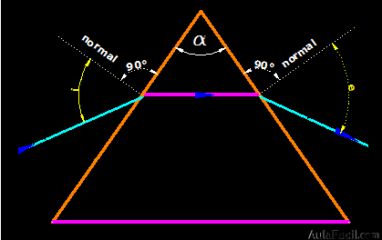](https://www.aulafacil.com/uploads/cursos/4439/editor/optica378.es.png)

Ves que la trayectoria del rayo de luz dentro del prisma es paralela a la base.

Esta circunstancia implica que los ángulos de incidencia (*i*) y de emergencia (*e*) son iguales.

Si son iguales estos dos ángulos significa que las refracciones del rayo en el interior del prisma son iguales, es decir: *r = r’*

*[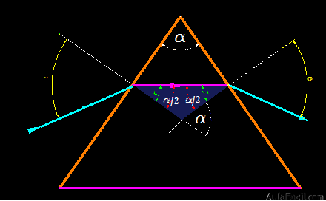](https://www.aulafacil.com/uploads/cursos/4439/editor/optica380.es.png)*

Fíjate en el triángulo azul, la suma de los ángulos interiores:

*r + r’* es igual al exterior no adyacente. Estos dos ángulos son iguales, luego, *r + r = 2r*lo que significa que [optica](https://www.aulafacil.com/uploads/cursos/4439/editor/optica381.png)*.*

Tenemos que calcular un ángulo de incidencia (***i***) para que el rayo en el interior del prisma óptico permanezca en la misma trayectoria.

El problema es el de calcular el ángulo de incidencia para que se produzca el que *r*y *r’* sean iguales.

Nos servimos de:

[optica](https://www.aulafacil.com/uploads/cursos/4439/editor/optica382.png)

Sustituimos valores:

[optica](https://www.aulafacil.com/uploads/cursos/4439/editor/optica383.png)

Nos interesa conocer el valor de ***i:***

[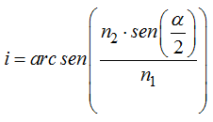](https://www.aulafacil.com/uploads/cursos/4439/editor/optica384.png)

**5.45**En una de las caras laterales de un prisma óptico de 70º incide un rayo de luz.

¿Cuál es su ángulo de ***desviación mínima*** si el índice de refracción de este prisma es 1,6?

**Respuesta:*66,59º***

Aplicamos la fórmula que acabamos de obtener, sustituimos valores y hacemos uso de la Trigonometría:

[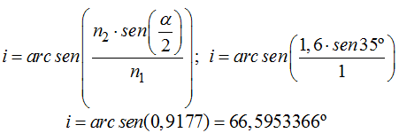](https://www.aulafacil.com/uploads/cursos/4439/editor/optica385.png)

Escribimos los decimales para que veas en la comprobación que efectivamente hemos hecho bien los cálculos:

**Comprobación**:

[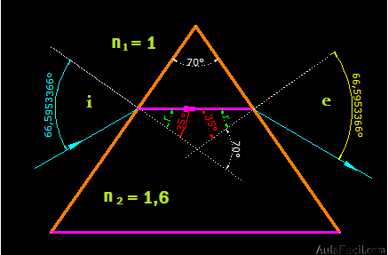](https://www.aulafacil.com/uploads/cursos/4439/editor/optica386.es.png)

Para que el resultado esté bien realizado ha de suceder que:

Comenzando por la fórmula: [optica](https://www.aulafacil.com/uploads/cursos/4439/editor/optica387.png)

Hacemos sustituciones: [optica](https://www.aulafacil.com/uploads/cursos/4439/editor/optica388.png)

Despejamos *sen r*y hacemos operaciones:

[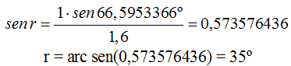](https://www.aulafacil.com/uploads/cursos/4439/editor/optica389.png)

Comprobamos que efectivamente con un ángulo incidente de 66,5953366º se produce un ángulo refracción de 35º, en las condiciones del problema, que se mantiene en su trayectoria interna del prisma.

**5.46**Calcula el ángulo de desviación mínima sabiendo que el prisma tiene un ángulo de 60º y un índice de refracción de 1,3.

Tampoco se muestra su solución por ser semejante al anterior.

**Respuesta: *40,54º***

**5.47**Un rayo incide sobre una cara lateral de un prisma óptico de 60º formando con la normal un ángulo de 43º.

Sabemos que la trayectoria del rayo en el interior del prisma es paralela a la base horizontal.

¿Cuánto vale el índice de refracción de este prisma óptico?

**Respuesta:*n2 = 1,36***

Siempre que puedas es mejor que hagas un dibujo aunque sea muy sencillo:

[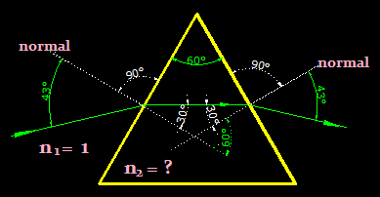](https://www.aulafacil.com/uploads/cursos/4439/editor/optica390.png)

Por lo que nos dice el problema vemos que se trata de un prisma cuya sección es un triángulo equilátero (60º cada ángulo).

Por lo últimamente estudiado a simple vista vemos que el ángulo refracción es de 30º en toda la trayectoria interna del rayo.

La suma de los ángulos interiores es igual a la del exterior no adyacente: 60º = 30º + 30º.

Aplicamos lo de tantas veces: [optica](https://www.aulafacil.com/uploads/cursos/4439/editor/optica391.png)

Sustituyendo valores y haciendo operaciones:

[optica](https://www.aulafacil.com/uploads/cursos/4439/editor/optica392.png)